|  |
| --- |
| http://www.cie.gov.ar/cie/uploads/images/Logo_UTN.png  Universidad Tecnologica Nacional  Facultad Regional rosario  Proyecto final |
|  |
| Sistema de Seguimiento de Clientes |
|  |
| Grupo N°: 08  Turno: Noche  Integrantes:   * Bartomioli, Javier 35030 * Naredo, Rodrigo 34415 |

ÍNDICE

Abstract 3

Análisis de la Organización 4

La Organización 4

Reseña histórica 4

Misión 5

Visión 5

Políticas 5

Objetivos 6

Principal 6

Secundario 6

Metas 6

Factores de éxito 6

Organigrama 7

Matriz Foda 8

Análisis de los principales procesos 9

Análisis de Problemas 9

Árbol de Problemas 10

Análisis de Objetivos 11

Análisis de Objetivos 11

Árbol de Objetivos 11

Resumen de apostadores y usuarios 12

Propuesta de alternativas de solución 12

Alternativa 1: Sistema de Seguimiento de Clientes 12

Alternativa 2: Compra de ERP Allways 12

Alternativa 3: Compra e implementación del ERP Logic Class de CASE Logic Control 15

Módulo CRM de Logic Class 16

Alternativa 4: Compra e implementación del ERP&CRM TACTICA de TACTICASOFT 18

TACTICA GESTIÓN ADMINISTRATIVA (ERP) 18

TACTICA CRM 19

Comparación de propuestas 23

Diagrama de Gantt preliminar 24

Matriz de Precedencia de Tareas 25

Matriz de Observaciones 26

Historia de Versiones 26

# Abstract

ABSTRACT: El proyecto consiste en el desarrollo e implementación de un sistema de seguimiento de clientes que soliciten servicios o productos, manteniendo en una BD información acerca de servicios solicitados y/o productos comprados, así como también la posibilidad de brindar promociones personalizadas relacionadas con su historial de demandas, aplicando los principios de BI. Por otro lado incluirá el desarrollo de una aplicación móvil la cual tiene como finalidad asistir a los vendedores en la toma de pedido.

El punto fuerte de este sistema se basa en que puede ser parametrizado a diferentes tipos de negocios, tales como venta de productos alimenticios, tecnológicos, etc., y servicios en general.

El proyecto está basado en una tecnología cliente servidor, apoyando las operaciones críticas del mismo en la parte del servidor, dejando al cliente solo los procesos “delgados”.

En relación al despliegue del sistema, se habilitarán las funcionalidades relacionadas al tipo de negocio que el cliente lleva adelante.

El concepto de la herramienta es generar una relación bilateral donde tanto la empresa como sus clientes puedan beneficiarse al obtener servicios/productos acorde a sus necesidades.

Funciones incluidas:

* Sistema web de gestión y seguimiento de clientes
* Elaboración de informes
* Aplicación móvil de asistencia de vendedores
* Elaboración automática de ofertas personalizadas

Funciones excluidas:

* Procesos contables/financieros
* Gestión de productos
* ABM de clientes
* Elaboración de recorridos para vendedores.

# Análisis de la Organización

## La Organización

La organización a la que se abordará en el transcurso del proyecto será la distribuidora de insumos odontológicos “Dis Den”. La misma se encuentra ubicada en la ciudad de Rosario, en el domicilio de Santa Fe n° 3153. Las actividades de la organización están relacionadas a la venta mayorista y minorista de insumos, herramientas, indumentaria, instalaciones y servicios referentes al área de la odontología.

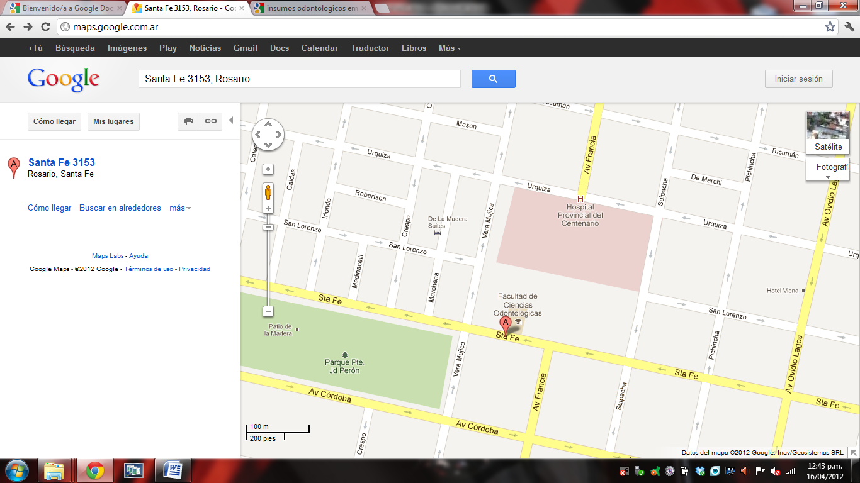

Fig. 1 - Mapa de la localización de la empresa. La viñeta señalizada con la letra “A” representa el domicilio de la organización.

## Reseña histórica

Dis Den Odontología fue fundada por Horacio Calamante (padre) en 1954 como un comercio dental destinado a satisfacer las necesidades de odontólogos y protesistas de Rosario y sus cercanías.

A medida que pasaron los años la odontología fue convirtiéndose en una profesión cada vez más compleja. La organización tuvo que enfrentar el desafío de adaptarse a los cambios para satisfacer las necesidades de sus clientes, ya que desde el primer momento el objetivo principal fue proveer a éstos con productos innovadores de la más alta calidad.

A partir de 1989, con Horacio y Norberto Calamante hijos, se incorporo la división mayoristas y comenzó a efectuarse la importación de productos de primeras marcas de todo el mundo.

## Misión

Brindar un servicio de calidad y reconocimiento a sus clientes, teniendo como principal motor la innovación. Asimismo busca otorgar a los profesionales capacitación en el uso de materiales y herramientas y en el desarrollo de buenas prácticas en el ejercicio de la profesión.

## Visión

Ser el mejor distribuidor de insumos y equipos dentales en Rosario, siendo reconocido en el mercado local por su calidad y excelencia en la producción y venta de materiales odontológicos posicionándose entre los profesionales dentistas y distribuidores como la mejor alternativa del sector.

## Políticas

* Realizar nuestro trabajo persiguiendo la excelencia.
* Brindar el mejor trato a todos los clientes, en sus solicitudes y reclamos considerando que ellos son quienes permiten que nuestra empresa funcione.
* Atender al cliente es responsabilidad de todos los integrantes de la empresa, para lo cual deberán conocer los procedimientos a fin de orientarlos.
* Todos los integrantes de la empresa deben mantener un comportamiento ético.
* Desterrar toda forma de paternalismo y favoritismo, cumpliendo la reglamentación vigente.
* Los puestos de trabajo en la empresa son de carácter polifuncional; ningún trabajador podrá negarse a cumplir una actividad para la que esté debidamente capacitado.
* Impulsar el desarrollo de la capacidad y personalidad de los recursos humanos mediante acciones sistemáticas de formación.
* Todas las actividades son susceptibles de delegación, tanto en la acción como en su responsabilidad implícita.
* Realizar evaluaciones periódicas, permanentes a todos los procesos de la organización.
* Mantener una sesión mensual documentada de trabajo de cada unidad, a fin de coordinar y evaluar planes y programas, definir prioridades y plantear soluciones.
* Respetar las normas de higiene y seguridad, así como también aquellas relacionadas a la moral y las buenas costumbres, con el fin de preservar el entorno de trabajo y a sus integrantes.

## Objetivos

### Principal

* Proveer a sus clientes con productos innovadores de la más alta calidad.

### Secundario

* Consolidarse como el principal proveedor de insumos odontológicos de la región.
* Brindar productos sanitarios de calidad, acorde a los estándares establecidos por  A.N.M.A.T. (Administración Nacional de Medicamentos, Alimentos y Tecnología Médica).
* Proveer a la comunidad de Odontólogos las últimas novedades sobre nuevas técnicas y productos, a través de cursos de capacitación.

## Metas

* Lograr la satisfacción y conformidad de sus clientes, identificando sus necesidades y expectativas.
* Responder a las solicitudes de sus clientes en tiempo y forma.
* Afianzar la posición de la empresa en el mercado regional.
* Aumentar el nivel de ingresos por ventas.
* Desarrollar planes estratégicos adaptables a las variaciones del sector y que no se vean afectados por las amenazas del entorno.
* Lograr un ambiente de trabajo armónico que permita la satisfacción y el crecimiento personal de los integrantes de la organización.
* Explorar fortalezas organizacionales y convertirlas en oportunidades de negocios.
* Lograr una participación activa en la comunidad odontológica.

## Factores de éxito

* Calidad de productos y servicios.
* Años de trayectoria en el rubro.
* Estrecha relación con proveedores y clientes.
* Visión empresarial y capacidad de gestión.
* Competencia y capacidad del personal.
* Variedad de productos y marcas.
* Alianzas con círculos odontológicos e instituciones afines.

## Organigrama

A continuación se presenta el organigrama de la empresa, donde se pone de manifiesto cómo está conformada la estructura organizacional de la misma.



Fig. 2 - Organigrama de la Empresa

## Matriz Foda

|  |  |
| --- | --- |
| **Análisis Interno** | **Análisis Externo** |
| **Fortalezas** | **Oportunidades** |
| F1. La empresa cuenta con un equipo altamente especializado en la venta de insumos odontológicos.  F2. Amplia cartera de clientes. La empresa cuenta con una amplia variedad de clase de clientes, desde pequeños minoristas (generalmente estudiantes de odontología y profesionales particulares) hasta mayoristas con gran volumen de ventas.  F3. Comercialización de una amplia variedad de productos de calidad y de marcas reconocidas en el sector, de origen nacional e internacional.  F4. La empresa se encuentra habilitada por A.N.M.A.T. (Administración Nacional de Medicamentos, Alimentos y Tecnología Médica) para la producción de insumos.  F5. Cuenta con la Certificación de Buenas Prácticas de Fabricación de Productos Médicos expedido por GMC MERCOSUR (Grupo Mercado Común). | O1. El lanzamiento de un nuevo producto por parte de alguna de las marcas que la empresa comercializa.  O2. La empresa cuenta con el reconocimiento de sus clientes y proveedores.  O3. Respecto a la competencia en la región, no existen gran cantidad de comercios dedicados a la comercialización de productos odontológicos.  O4. El domicilio de la empresa se ubica en un sector estratégico: frente a la FOR (Facultad de Odontología de Rosario), donde la mayoría de los estudiantes realizan la compra de productos odontológicos para el desarrollo de sus trabajos prácticos. |
| **Debilidades** | **Amenazas** |
| D1. El desarrollo y difusión de promociones sobre productos se hace mediante la distribución de folletos o vía E-mail. Respecto a este último medio de distribución, la empresa ha notado que algunos clientes no responden de forma favorable a los mismos.  D2. Algunos productos nacionales que la empresa ofrece en lugar de los importados (no disponibles debido a las trabas a las importaciones) no cuentan con buena recepción por parte de los clientes. | A1. El bloqueo aduanero a las importaciones, que actualmente genera problemas de abastecimiento con cierto tipo de productos importados.  A2. Nuevas disposiciones fiscales que supongan un incremento de los impuestos relacionados a la actividad del sector y que como consecuencia reflejen un aumento del precio de los productos.  A3. La apertura de un nuevo comercio dedicado a la comercialización de productos odontológicos supone un cambio estratégico para apalear la situación y generar una alta fidelización con los clientes actuales. |

## Análisis de los principales procesos

1. Compra de insumos odontológicos a proveedores nacionales y extranjeros
2. Fraccionamiento de insumos odontológicos
3. Venta de insumos odontológicos
4. Gestión de clientes y proveedores
5. Capacitación de personal

# Análisis de Problemas

Actualmente, la difusión de ofertas de productos se destina a todos los clientes de la empresa en forma masiva y sin realizar un criterio de selección por intereses o necesidades de los mismos. Esto provoca que gran parte de las ofertas sean rechazadas o desatendidas, o bien consideradas como *Spam* por sus destinatarios, dado que no son recibidas por el público correcto. Por ejemplo un odontólogo especializado en endodoncia [1] y no especializado en implantología oral[2] no desea recibir o no le brinda mayor importancia a las ofertas sobre productos de implantes.

Dado que el sistema actual de la empresa presenta un módulo de gestión de clientes integrado, a la vez que, con el fin de agilizar las operaciones, dicho módulo no presenta características asociadas a los intereses y/o consumo de sus clientes, se hace necesario el desarrollo de un sistema que permita efectuar la relación entre la demanda de productos (obtenida a partir de su historial de compras) junto con el posible interés que el cliente pueda llegar a tener sobre el lanzamiento de una nueva oferta.

Por otro lado, la aplicación de la solución de software que se busca implementar permitirá que la División de Marketing pueda efectuar un correcto análisis estratégico con la información obtenida a partir de los reportes que el sistema podrá emitir, antes de efectuar el lanzamiento de una nueva oferta.

A continuación se presenta el Árbol de problemas que resume la situación descrita en este apartado.

## Árbol de Problemas

# https://lh3.googleusercontent.com/aURP0UeGCnQtBNyBHzCCuX7biQMAyoBIUK4iOyQzTDmpeknqJT-wi6kYPhkxQZWV7r94gXgFXV7x714sQD-8GqTIL0mxNDopdTaa6nf2POkRYhJB0yM Análisis de Objetivos

Fig. 3 - Árbol de Problemas

A continuación se presentará el análisis de objetivos, plasmado en el siguiente “Árbol de Objetivos”. Para el desarrollo del mismo se toma como eje central la problemática descrita en el punto anterior: “Análisis de Problemas”.

## Árbol de Objetivos

Fig. 4 - Árbol de Objetivos

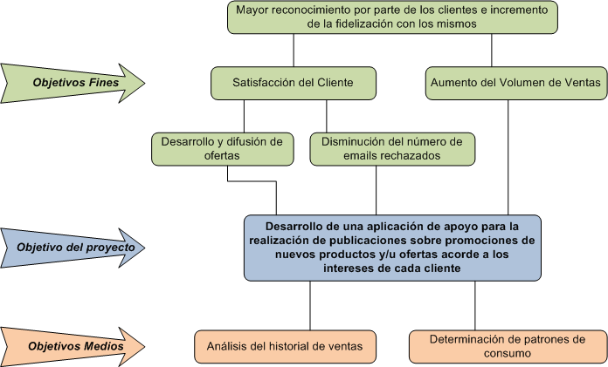

# Resumen de apostadores y usuarios

Apostadores

* Gerente General
* Responsable División Contable

Usuarios

* Vendedores Zonales
* Responsable División Marketing y Registros
* Clientes

# Propuesta de alternativas de solución

## Alternativa 1: Sistema de Seguimiento de Clientes

(Ver punto Abstract del presente documento)

## 

## Alternativa 2: Compra de ERP Allways

ABSTRACT: El proyecto consiste en la compra de un ERP, certificado por la norma de calidad ISO 9001:2008, a la empresa NeoSistemas SRL. El producto está constituido por los siguientes módulos:

* Ventas
* Compras
* Proveedores
* Stock
* Fondos
* Contabilidad

Dicho sistema permite automatizar la operatoria diaria de la empresa, permitiendo que sea realizada por distintos operadores en forma concurrente totalmente en línea y en tiempo real, sin actualizaciones *batch*, ni bloqueos entre operadores.

Dentro de las características con las que cuenta el sistema se encuentran: diseño gráfico y visual, integración con Windows (lo cual puede ser un impedimento si Dis Den utiliza Linux), trabajo con BD relacional, parametrización, seguridad y control de acceso, posibilidad de trabajo concurrente y operaciones en línea.

Además cuenta con actualizaciones gratuitas constantes (las cuales no pueden implicar cambios en la estructura del sistema), ya sea por necesidades del propio sistema o por cambio en los requerimientos de la organización. Por otro lado la empresa asegura mantenimiento y soporte post venta. Estos puntos permiten que el sistema no se vuelva obsoleto con el paso del tiempo.

En caso de que se soliciten cambios en los módulos propios de la aplicación o cambios en la estructura de la misma, se cobrará un adicional por el desarrollo, costo que será cobrado al propio cliente.

La tiene un costo de $3200 y necesita de aproximadamente 25 días hábiles. En caso de ser necesaria una migración de datos del sistema actualmente en uso se cobrará un extra. El valor dependerá de las necesidades del cliente.

Al costo antes expuesto hay que adicionarle el costo de las licencias. El valor para 7 puestos de trabajo es de $12034, para 6 puestos $11505 y para 5 puestos $10910.

El último costo es el de soporte y mantenimiento el cual es de $2070.60 mensuales.

NeoSistemas SRL ofrece alquiler de licenciamiento mensual como alternativa a la compra de licencias. El costo del alquiler es de $2309 mensuales para 7 puestos.

**Costo inicial**[3]

|  |  |  |  |
| --- | --- | --- | --- |
| **Cant.** | **Detalle** | **P. Unitario** | **Imp. Total** |
| 1 | Implementación, parametrización y configuración inicial | 3.200,00 | 3.200,00 |
| 7 | Licencia de Allways ERP | 1.719,15 | 12.034,00[4] |
|  |  | **Total** | **15.234,00** |

##### Algunas capturas de la aplicación

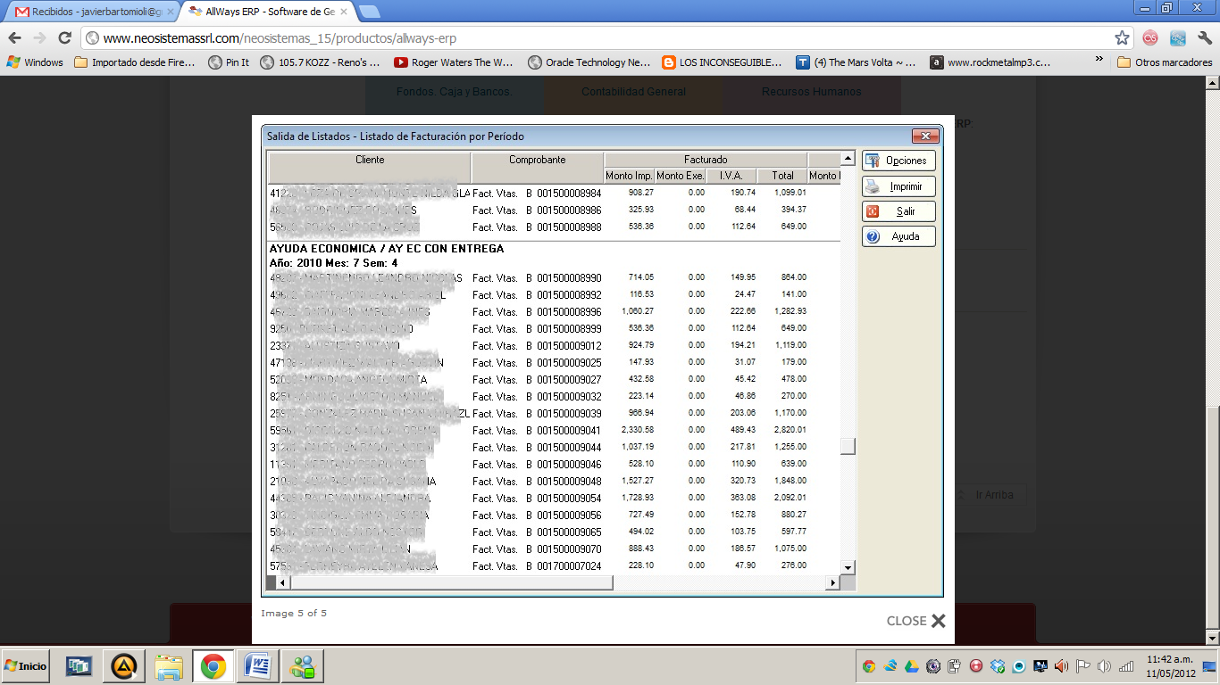

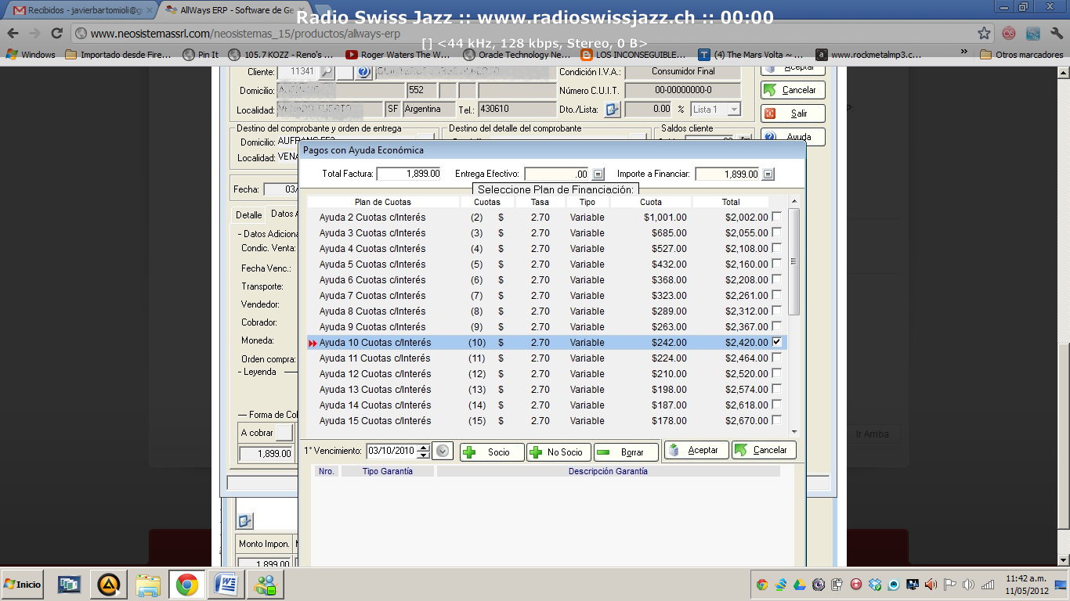

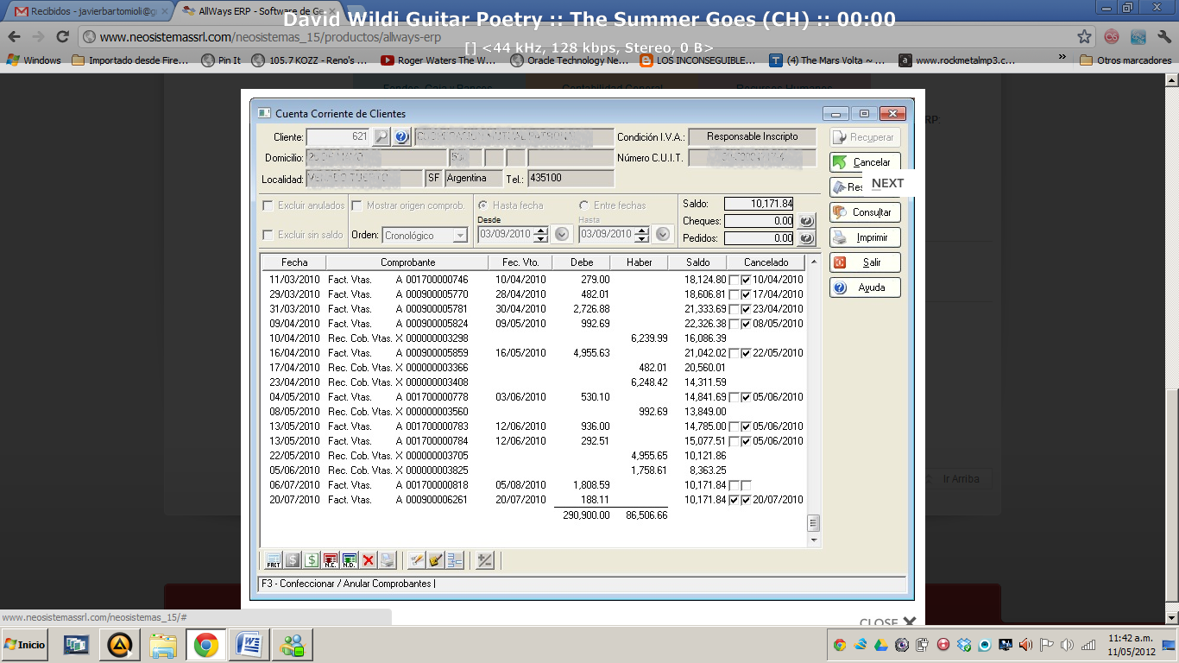

Fig. 5 - Capturas de algunas de las herramientas de AllWays ERP

Fuentes:

Presupuesto del aplicativo solicitado a la empresa.

<http://www.neosistemassrl.com/neosistemas_15/productos>

## Alternativa 3: Compra e implementación del ERP Logic Class de CASE Logic Control

ABSTRACT: El proyecto consiste en la compra e implementación del ERP Logic Class de CASE Logic Control. Logic Class es un ERP totalmente modular y escalable, e integra las diferentes áreas de la empresa, disponiendo de las herramientas más eficaces y avanzadas para personalizar bases de datos, diseñar pantallas o generar informes, procesos y cálculos de forma fácil e intuitiva, utilizando como base de datos MS-SQL Server. Permite el acceso a información tanto localmente como remotamente a través de Internet.

Algunas de sus características generales son:

* Modular y estándar
* Perfecta relación e integración con todas las áreas de la empresa
* Total adaptabilidad a las necesidades de cada negocio
* Sencilla utilización
* Solución e-commerce integrada, e-factura y firma digital
* CRM integrado
* Fácil personalización
* Cómoda y rápida implantación
* Mínimo mantenimiento
* Actualización automática de nuevas versiones
* Herramienta configurable para la importación de datos

Los módulos que lo conforman son:

* Contabilidad y Finanzas
* Ventas y Distribución
* Contratos y Alquileres
* Factura Electrónica
* Posventa
* CRM
* Compras
* Almacenes
* Proyectos
* Nómina
* Recursos Humanos
* Análisis de Negocio
* Gestión de documentos

En base a las necesidades de información sobre las cuales se basa el proyecto, se pone especial atención en el módulo CRM[5], sobre el cual se especificarán mayores detalles seguidamente.

### Módulo CRM de Logic Class

Está especialmente concebido para resolver las necesidades de las empresas, con un enfoque de negocio orientado al cliente. Permite facilitar una información completa, precisa y personalizada de las relaciones entre la empresa y sus clientes. Totalmente integrada con las áreas anteriores (marketing, ventas o soporte), CRM Logic class gestiona mediante tres módulos diferenciados:

* CRM comercial,
* CRM marketing,
* CRM postventa, las relaciones con los clientes y potenciales.

#### CRM Marketing:

Proporciona poderosas herramientas que permiten diseñar campañas de marketing:

* Realizar segmentaciones de clientes/ potenciales
* Originar envíos de mailing
* Crear y cumplimentar encuestas
* Realizar acciones de telemarketing
* Definir actos de presentaciones de productos
* Realizar lanzamientos masivos de correos electrónicos.

El análisis y comprensión de clientes y mercado, permite definir acciones específicas de Marketing. Este proceso ayuda a las empresas a elaborar una definición y una ejecución de estrategias, que hagan combinar programas de comunicación y de promoción. Permite adjuntar políticas de precios, de fidelización de productos o servicios, encaminadas a dar respuesta a las acciones planificadas.

#### CRM Comercial

Está conformado por un conjunto de herramientas que faciliten que facilitan la mejora de las relaciones con los clientes o contactos que administra la empresa, proporcionándole un gran valor agregado a los procedimientos tradicionales en las tareas comerciales.

Funcionalidades a destacar del módulo:

* Planificación y seguimiento de tareas administrativas
* Recepción, distribución y seguimiento de llamadas
* Control de respuestas de llamadas e informes de gestión
* Planificación de la fuerza de ventas
* Gestión de las Oportunidades de Negocio.
* Agendas personalizadas
* Planificación y seguimiento de acciones comerciales
* Obtención de previsión de ventas.
* Gráficas segmentadas por cualquier combinación de acciones/fuerza de ventas
* Estadísticas de la gestión comercial
* Liquidaciones de gastos

##### Algunas capturas de la aplicación









Fig. 6 – Algunas capturas de pantalla de los módulos CRM Marketing y CRM Comercial de CRM Logic Class.

Fuentes:

<http://amalgamadigital.blogspot.com.ar/2006/09/sistemas-crm.html>  
<http://test.sagelogiccontrol.com/software_empresas_ficha.aspx?id=22>  
<http://test.sagelogiccontrol.com/software_empresas_ficha.aspx?id=21>  
<http://www.infordisa.com/wp-content/uploads/Crm.pdf>  
<http://www.euskodata.com/soluciones/folletos/sage-logic-class/SageLogicClass_0109.pdf>

## Alternativa 4: Compra e implementación del ERP&CRM TACTICA de TACTICASOFT

ABSTRACT: El proyecto consiste en la compra e implementación de **TACTICA**, un software de gestión integral de **CRM**(Customer Relationship Management) y **ERP**(Enterprise Resourse Management). Abarca las áreas de Marketing, Ventas, Soporte, Gestión Administrativa y Contabilidad.

### TACTICA GESTIÓN ADMINISTRATIVA (ERP)

Mediante esta herramienta se estrechan la integración de la información y modernizan los procesos de negocios, permitiendo una mayor eficiencia y productividad. Contempla e integra todos los circuitos y sectores de la empresa. Se caracteriza por poseer una arquitectura abierta y un gran número de variables parametrizables.

Módulos que lo componen:

* **Facturación**
* **Remitos**
* **Recibos**
* **Stock – Inventario**
* **Requisiciones**
* **Requerimientos – Órdenes de Compra.**
* **Entregas**
* **Compras**
* **Pagos**
* **Fondos**
* **Contabilidad**

### TACTICA CRM

Las soluciones de **TACTICA CRM** se consolidan como una herramienta de apoyo a la empresa, al aumentar los ingresos y la rentabilidad, y al obtener una ventaja competitiva para atraer, administrar y retener clientes de forma óptima.

Módulos que lo integran:

* **Empresas**  
  Permite cargar toda la información de las empresas. Listas en pantalla. Múltiples direcciones, teléfonos, notas, organigrama manual y automático. Campos personalizables. Alertas. Análisis de competidores. FODA por competidor y por producto. Productos del competidor. Estrategia usada en cada caso. Clientes del competidor. Distribuidores del competidor. Oportunidades en las que competimos con ellos. Filtros.

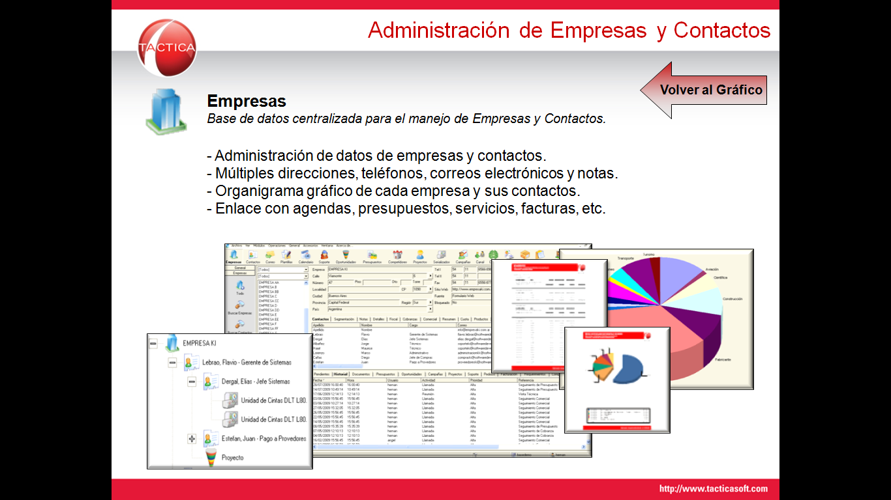

Fig. 7 – Captura de pantalla de la herramienta Empresas.

* **Contactos**  
  En este módulo se cargan los contactos que trabajan dentro de las empresas. Datos personales de los mismos. Campos personalizables.
* **Calendario**  
  Reuniones. Llamadas. Acciones. Citas grupales. Notificación por correo. Notificación interna. Estadísticas. Gráficos. Lista de actividades. Alarmas.
* **Correo**  
  Correo integrado a diferentes módulos del sistema. Antispam. Reglas de mensaje. Reasignaciones. Carpetas personales.
* **Plantillas** **- Correo Masivo Personalizado**

Generación de plantillas de correo electrónico con campos de la base de datos. Campos de personalización según el sexo del contacto. Envío masivo de plantillas con enlace a la ficha del cliente. Adjuntar documentos. Insertar imágenes.

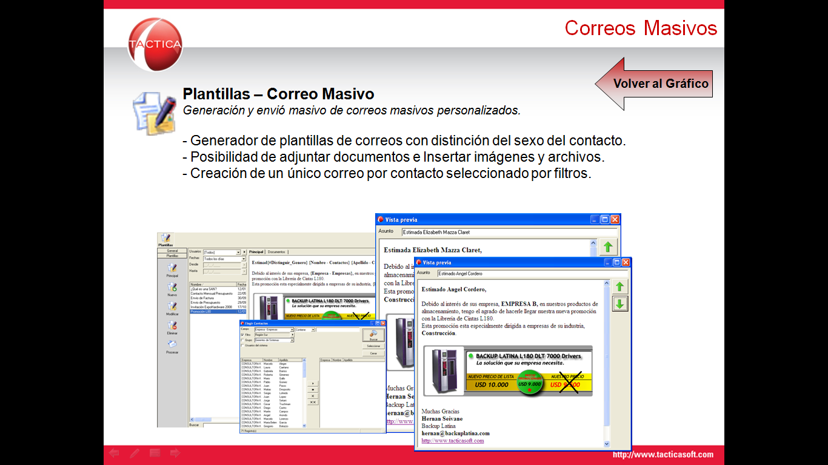

Fig. 8 – Captura de pantalla de la herramienta de Correos Masivos.

* **Campañas**  
  Creación de campañas de marketing. Grupo objetivo. Grupo respuesta. Presupuesto de la campaña. Conceptos de los gastos de la campaña. Tareas de campañas por usuario. Proyecciones de venta. Venta estimada. Venta real.

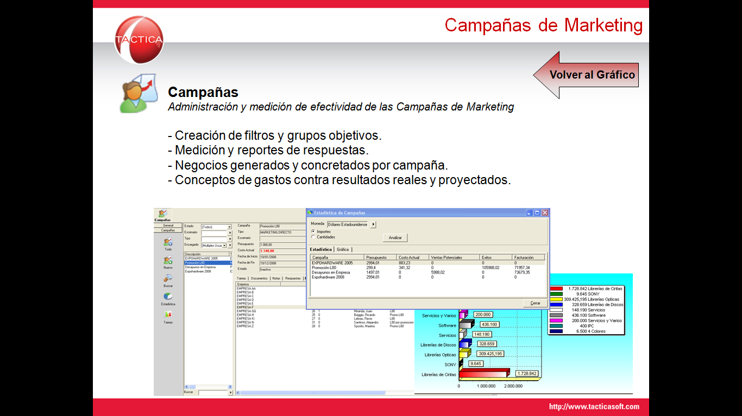

Fig. 9 – Captura de pantalla de la herramienta Campañas.

* **Presupuestos** **- Cotizaciones – Oportunidades**

Generación de presupuestos y cotizaciones. Seguimientos comerciales. Probabilidades de cierre (Forecast). Fechas de cierre. Administración de revisiones. Envío por correo electrónico del presupuesto o cotización en formato pdf, doc, rtf, xls, html o para imprimir. Múltiples monedas. Seguimiento de las oportunidades de venta. Ventas complejas. Competidores. Influenciadores. Análisis. Gráfico. Embudo de ventas. Escenarios. Auditoria.

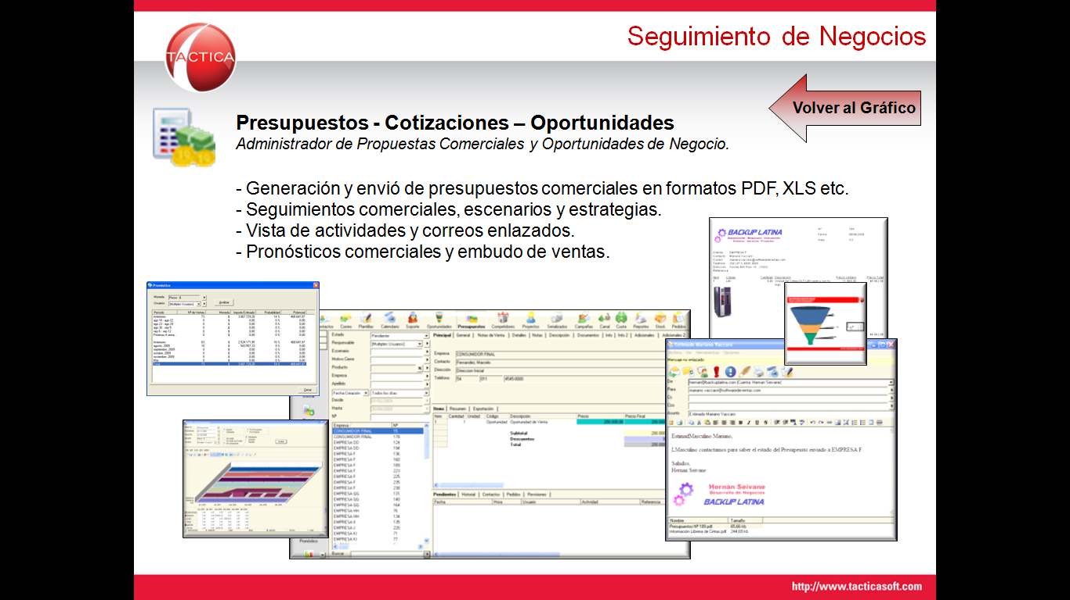

Fig. 10­ - Captura de pantalla de las herramientas Presupuestos, Cotizaciones y Oportunidades.

* **Tablas Dinámicas**

Informes Gerenciales. Armado personalizado de informes con cruces de la información. Gráficos en tipo real. Cubos OLAP.

* **Cuota**  
  Administración de la cuota de venta de los vendedores. Cuotas por territorio y producto. Vista en pantalla del % de cumplimiento realizado. Presupuestos, oportunidades y facturación del vendedor en pantalla.
* **Pedidos** **– Proyectos**

Generación de pedidos a partir de presupuestos. Reserva de mercadería. Domicilios de entrega. Entregas parciales de los pedidos. Generación de órdenes de compras a partir de los pedidos. Asignación de tareas. Seguimiento de Proyectos. Remisión de horas trabajadas y productos. Campos personalizables.

* **Soporte**  
  Consultas por escenario. Escalamiento. Incidentes. Soluciones. Tareas. Base de conocimiento. Administración de todas las consultas de soporte técnico realizadas por nuestra empresa a nuestros proveedores. Relacionado directamente con la agenda. Filtrado de información en pantalla. Gráfica. Filtros.
* **Contratos**  
  Contratos de soporte y mantenimientos. Visitas preventivas. Relacionado directamente con el calendario. Establecimiento de los productos y sus seriales por contrato. Definición de los contactos a las cuales se les puede dar soporte. Administración de alquileres de equipos.
* **Serializados**  
  Seguimiento del estado y locación de los productos serializados para darles mantenimiento o soporte técnico. Recompra o alquiler de productos con generación de historial del mismo.
* **Administrador**

Importación de la información. Desduplicador. Creación de usuarios. Configuración de roles y permisos. Edición de etiquetas para personalizar **TACTICA**según las terminologías locales de cada país / ciudad. Cantidad de decimales a utilizar. Control de sesiones.

#### Requerimientos Técnicos

**Servidor**

* Hardware (Mínimo): Procesador 500 MHz y 128 MB de RAM.
* Software: Windows NT4 Server o Superior.

**Cliente**

* Hardware (Mínimo): Procesador de 266 MHz y 64 MB de RAM.
* Software (Mínimo): Windows NT 4 WorkStation o superior.

**Red**

* Protocolo TCP/IP y 10 Mbps

**Arquitectura**

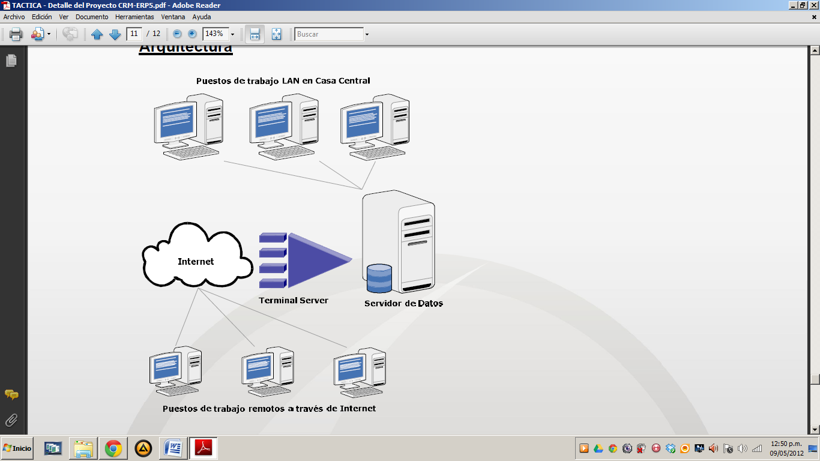

Fig. 11 - Diagrama de la arquitectura del sistema. Cortesía de TacticaSoft.

**Costo**

|  |  |  |  |
| --- | --- | --- | --- |
| **Cant.** | **Detalle** | **P. Unitario** | **Imp. Total** |
| 7 | Licencia Concurrente de TACTICA CRM & ERP para MySQL. | 2.250,00 | 15.750,00 |
| 1 | Capacitación y soporte remoto anual.  24hs de Control Remoto por año.  48hs soporte online vía chat por año.  Acceso a capacitaciones online con instructor según cronograma. | 8.000,00 | 8.000,00 |
|  |  | **Total** | **23.750,00** |

**Condiciones Comerciales**

* Los importes no incluyen impuestos.
* Forma de Pago: Los valores deben ser entregados antes de comenzar el proyecto.
* Condición de Pago: Cheques propios a 0/30/60 días. En el primer pago sumar el importe por el total del IVA de la factura.
* Actualizaciones gratuitas mediante descarga WEB.

Fuentes:

Presupuesto del aplicativo solicitado a la empresa.

<http://www.tacticasoft.com/>

# Comparación de propuestas

|  |  |  |  |  |  |  |
| --- | --- | --- | --- | --- | --- | --- |
| **Criterios**  (Ponderación) | Coste Inicial  (7) | Coste de Mantenimiento  (5) | Puesta en Marcha  (6) | Funcionalidades  Soportadas  (9) | Integración con  Sistema actual  (10) | Puntuación  (n) |
| **Alternativa 1**  Valoración  (Ponderación) | 7  (7*7=49) | 8  (8*5=45) | 7  (7*6=42) | 8  (9*8=72) | 9  (9*10=90) | 49+45+42+72+90 =  298 |
| **Alternativa 2**  Valoración  (Ponderación) | 5  (5*7=35) | 6  (6*5=30) | 6  (6*6=36) | 4  (4*9=36) | 6  (6*10=60) | 35+30+36+36+60  =  197 |
| **Alternativa 3[6]**  Valoración  (Ponderación) | 0  (0*7=0) | 0  (0*5=0) | 4  (4*6=24) | 7  (7*9=49) | 5  (5*10=50) | 0+0+24+49+50  =  123 |
| **Alternativa 4**  Valoración  (Ponderación) | 2  (2*7=14) | 5  (5*5=25) | 5  (5*6=30) | 7  (7*9=49) | 6  (6*10=60) | 14+25+30+49+60  =  178 |

# Diagrama de Gantt preliminar

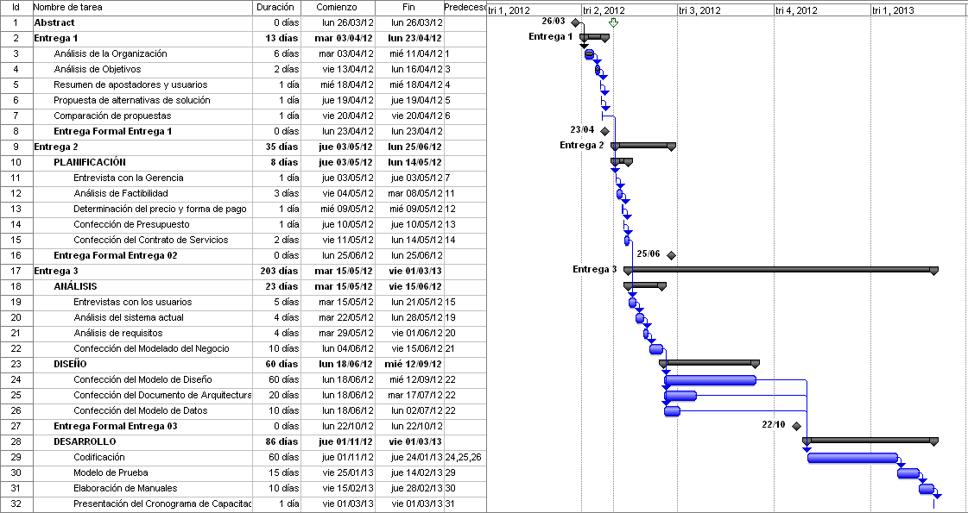

# Matriz de Precedencia de Tareas

|  |  |  |  |  |  |  |
| --- | --- | --- | --- | --- | --- | --- |
| **Actividad** | **Fecha Estimada** | **Carga Horaria Estimada** | **Fecha Real** | **Carga Horaria Real** | **Firma** | **Firma** |
| **Abstract** | 26/03/2012 | 0 días | 26/03/2012 | 0 días |  |  |
| **Entrega 1** | 23/04/2012 | **13 días** | 02/05/2012 | **26 días** |  |  |
| Análisis de la Organización | 11/04/2012 | 6 días | 16/04/2012 | 9 días |  |  |
| Análisis de Objetivos | 16/04/2012 | 2 días | 30/04/2012 | 12 días |  |  |
| Resumen de apostadores y usuarios | 18/04/2012 | 1 día | 20/04/2012 | 2 días |  |  |
| Propuesta de alternativas de solución | 19/04/2012 | 1 día | 19/04/2012 | 1 día |  |  |
| Comparación de propuestas | 20/04/2012 | 1 día | 20/04/2012 | 1 día |  |  |
| **Entrega Formal Entrega 1** | 23/04/2012 | 0 días | 02/05/2012 | 0 días |  |  |
|  |  |  |  |  |  |  |
| **Entrega 2** | 25/06/2012 | **15 días** |  |  |  |  |
| PLANIFICACIÓN | 14/05/2012 | 8 días |  |  |  |  |
| Entrevista con la Gerencia | 03/05/2012 | 1 día |  |  |  |  |
| Análisis de Factibilidad | 08/05/2012 | 3 días |  |  |  |  |
| Determinación del precio y forma de pago | 09/05/2012 | 1 día |  |  |  |  |
| Confección de Presupuesto | 10/05/2012 | 1 día |  |  |  |  |
| Confección del Contrato de Servicios | 14/05/2012 | 2 días |  |  |  |  |
| **Entrega Formal Entrega 02** | 25/06/2012 | 0 días |  |  |  |  |
|  |  |  |  |  |  |  |
| **Entrega 3** | 04/03/2013 | **199 días** |  |  |  |  |
| **ANÁLISIS** | 15/06/2012 | **23 días** |  |  |  |  |
| Entrevistas con los usuarios | 21/05/2012 | 5 días |  |  |  |  |
| Análisis del sistema actual | 28/05/2012 | 4 días |  |  |  |  |
| Análisis de requisitos | 01/06/2012 | 4 días |  |  |  |  |
| Confección del Modelado del Negocio | 15/06/2012 | 10 días |  |  |  |  |
| **DISEÑO** | 12/09/2012 | **90 días** |  |  |  |  |
| Confección del Modelo de Diseño | 12/09/2012 | 60 días |  |  |  |  |
| Confección del Documento de Arquitectura SW | 17/07/2012 | 20 días |  |  |  |  |
| Confección del Modelo de Datos | 02/07/2012 | 10 días |  |  |  |  |
| **Entrega Formal Entrega 03** | 22/10/2012 | 0 días |  |  |  |  |
| **DESARROLLO** | 04/03/2013 | **86 días** |  |  |  |  |
| Codificación | 25/01/2013 | 60 días |  |  |  |  |
| Modelo de Prueba | 15/02/2013 | 15 días |  |  |  |  |
| Elaboración de Manuales | 01/03/2013 | 10 días |  |  |  |  |
| Presentación del Cronograma de Capacitación | 04/03/2013 | 1 día |  |  |  |  |

# Matriz de Observaciones

|  |  |  |
| --- | --- | --- |
| **Observación** | **Revisado** | **Fecha de Revisado** |
| Faltan Puntos (ya hablado)  Alternativas de Solución |  | 07/05/2012 |
|  |  |  |
|  |  |  |

# Historia de Versiones

|  |  |  |  |
| --- | --- | --- | --- |
| **Versión** | **Fecha** | **Autor** | **Descripción** |
| V 1.01 | 03/05/2012 | JBartomioli  RNaredo | Versión Inicial. |
| V 1.02 | 04/05/2012 | JBartomioli  RNaredo | Se agregan nuevas alternativas. |
| V 1.03 | 09/05/2012 | JBartomioli  RNaredo | Se cambia el punto de Análisis de alternativas eliminando la tabla de ventajas y desventajas.  Se agregan nuevas alternativas. |
| V 1.04 | 11/05/2012 | JBartomioli  RNaredo | Se modifica el punto de Análisis de las alternativas.  Se agregan capturas de pantallas a las alternativas. |
| V 1.05 | 12/07/2012 | JBartomioli  RNaredo | Se completan los puntos faltantes. |

1. La endodoncia o tratamiento de conductos es un procedimiento por medio del cual se elimina la pulpa afectada de un diente, dañado o muerto y se sella el conducto. La pulpa es la parte profunda del diente y contiene vasos sanguíneos y nervios, situándose en la parte central de la raíz y comunicando el diente con el hueso maxilar.
2. El implante dental, es un producto sanitario destinado a ser el sustituto artificial de la raíz de un diente perdido.
3. Dicho costo no contempla el costo mensual de mantenimiento.
4. Dicho monto corresponde a la compra de licencias.
5. **CRM** (sigla del término en inglés «customer relationship management»): Es un modelo de gestión de toda la organización, basada en la orientación al cliente (u orientación al mercado según otros autores), el concepto más cercano es marketing relacional. También representa el conjunto de Sistemas informáticos de apoyo a la gestión de las relaciones con los clientes, a la venta y al marketing. Un Software CRM administra un data warehouse (*almacén de datos*) con la información de la gestión de ventas y de los clientes de la una organización.
6. La empresa no envió el presupuesto solicitado. Por ende los valores de costos tanto iniciales como de mantenimiento se ponderan con el valor “0”.